电信发展顾问组（TDAG）  第33次会议，2026年4月7-10日，瑞士日内瓦 | 
 | 文件 TDAG-26/8-C
 | 2026年3月3日
 | 原文：英文
电信发展局主任
ITU-D项目
摘要：
国际电信联盟（国际电联）肩负着双重职责，既是联合国的专门机构，也是执行机构。在履行国际电联的双重职责时，电信发展部门（ITU-D）的主要职能是在联合国发展系统或其他供资安排下实施项目，以便通过提供、组织和协调技术合作和援助活动，促进并推动电信发展。
本文件概述了电信发展局（BDT）在2025年在ITU-D六个区域（非洲、美洲、阿拉伯国家、亚洲及太平洋、独立国家联合体（独联体）和欧洲）以及跨区域开展的项目设计、开发和评估工作。
需采取的行动：
请TDAG将本文件记录在案并提供适当指导。
参考文件：
世界电信发展大会（WTDC）第17号决议（2025年，巴库，修订版）和第52号决议（2014年，迪拜，修订版）以及全权代表大会（PP-22）第157号决议（2022年，布加勒斯特，修订版）。

1 引言
根据世界电信发展大会第17号决议（2025年，巴库，修订版）和第52号决议（2014年，迪拜，修订版）以及全权代表大会第157号决议（PP-22，布加勒斯特，修订版），国际电联电信发展局（BDT）负责履行国际电联在联合国发展系统或其他供资安排下实施项目的职责，以便通过提供、组织和协调技术合作和援助活动，促进并推动电信/信息通信技术（ICT）发展。
本报告概述了2025年正在进行的ITU-D项目组合的状况（实施期为2025年1月至12
月）。报告还概述了WTDC-22周期（2023-2025年）项目组合的演变情况，以便TDAG成员就WTDC-25周期（2026-2029年）期间强化项目职能的方法提出建议。

2 国际电联项目组合：2025年开展活动的项目

2.1 概述和区域分布
2025年，BDT共参与实施了106个项目，价值1.037亿美元。其中32个项目已于2025年完成活动，其余74个项目将按各自项目文件继续实施。图1按区域展示了该项目组合的总体分布情况，并概述了(1) 为支持这些项目的实施而筹集的资金，(2) 国际电联从ICT发展基金（ICT-DF）以及国际电联理事会先前为实施WTDC区域性举措而拨付的资金中划拨的种子资金。
图1 – 按区域列出的在2025年开展活动的ITU-D项目概览（单位：千美元）
区域 | 项目  数量 | 合作伙伴  供资 | 国际电联资金 | 项目资金总额
非洲 | 20 | 34,993.1 | 1,957.1 | 36,950.1
美洲 | 16 | 8,113.5 | 307.8 | 8,421.3
阿拉伯国家 | 6 | 3,339.5 | 905.9 | 4,245.4
亚太 | 15 | 8,286.3 | 1,107.3 | 9,393.6
独联体 | 3 | 447.3 | 662.4 | 1,109.7
欧洲 | 3 | 534.5 | 59.2 | 593.7
跨区域(*) | 43 | 32,714.3 | 10,244.9 | 42,959.2
合计 | 106 | 88,428.6 | 15,244.5 | 103,673.1
(*) 惠及所有区域的跨区域项目

2.2 本报告期签署的项目
2025年，BDT共签署了26个新项目，价值550万美元。至此，BDT在WTDC-22周期（2023-2025年）共签署91个新项目，价值6 740万美元。尽管该周期的实施期较短，仅为3年，但该周期内签署的项目总数显示出在资源筹措方面的积极趋势，延续了WTDC-17周期（2018-2022年）期间取得的增长势头（见图2）。
图2 – 各WTDC周期签署的新项目筹集的资金（单位：千美元）
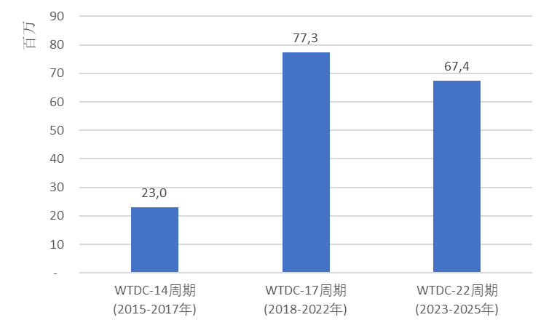
在资金来源方面，WTDC-22周期内签署的新项目90%的资金来自BDT从第三方筹集的预算外资金，其余10%来自国际电联通过国际电联ICT发展基金（ICT-DF）划拨的种子资金。图3所示为预算外资金和国际电联资金在项目预算中所占的百分比。
图3 – WTDC-22周期签署的国际电联项目的资金来源

3 支持WTDC-22区域性举措的最新资金分配情况
在国际电联理事会2023年会议上，国际电联成员批准从电信展周转资本基金（EWCF）向信息通信技术发展基金（ICT-DF）资本账户划拨300万瑞郎，用于为区域性举措的融资提供种子资金。
2025年，ICT-DF拨款210万美元，用于支持共计8个新项目，价值2 250万美元（见图4）。这些项目是在2023年和2024年在ICT-DF支持下已签署的18个项目之外的新增项目。各项目的详细信息可在国际电联项目门户网站上查阅。
图4 – 2025年签署的新ICT-DF项目（单位：千美元）
项目编号 | 项目名称 | 区域 | 区域性举措 | 外部资金 | 国际电联资金 | 资金总额 | 合作伙伴
7RAF25157 | 支持非洲区域GovStack项目的实施 | 非洲 | AFR1 – 数字化转型 | 853.45 | 280.54 | 1,133.99 | 世界银行
9RAS25001 | 亚太区域的人工智能技术和标准能力建设 | 亚太 | ASP2 – 数字经济和包容性数字社会 | 129.48 | 32.37 | 161.85 | 日本总务省（MIC）
9RAS25002 | 加强亚太区域的数字基础设施和价格可承受的ICT服务接入 – 第3阶段 | 亚太 | ASP3 – 基础设施和数字连通性 | 154.18 | 38.61 | 192.79 | 日本总务省（MIC）
7RAS25162 | 增强亚太区域智慧村庄和智慧岛屿的可持续性 | 亚太 | ASP2 – 数字经济和包容性数字社会 | 543.01 | 161.72 | 704.86 | 澳大利亚基础设施、交通、区域发展、通讯、体育和艺术部（DITRDCSA）
7CIS25163 | Satcom能力建设 | 独联体 | CIS4 – 数字技能 | 64.74 | 64.74 | 129.48 | 国际空间通信组织（Intersputnik）
7GLO25156 | 加强欧盟资助项目的参与度、合规性和报告机制 | 跨区域 | 跨区域的多个区域性举措 | 18,259.80 | 1,261.00 | 19,520.80 | 欧洲联盟
7GLO25151 | 女性网络专项活动第3部分 | 跨区域，侧重于最不发达国家 | 跨区域的多个区域性举措 | 285.48 | 124.54 | 409.89 | 德国国际合作机构（GIZ）
7GLO25152 | 有关电子废弃物监管和电子产品生产商参与的国际交流 – 构建电子产品循环经济 | 跨区域 | 跨区域的多个区域性举措 | 161.85 | 161.85 | 323.70 | 哥伦比亚总统府国际合作署（APC）
 | 合计 |  |  | 20,451.08 | 2,125.24 | 22,577.36
注：所有资金均已换算成美元
随着BDT推进《巴库行动计划》的实施，重要的是要确保ICT-DF在整个WTDC-25周期继续获得充足的资金来支持新项目的设立。

4 强化BDT各项目的项目管理实践和治理
2025年，BDT在此前几年已进行的改进基础上，继续加强项目管理实践工作。该年度实施的主要行动之一是设立了项目执行处（PPI），作为国际电联电信发展局新结构的一部分。在副主任的领导下，PPI跨所有主题领域开展工作，旨在依据BDT《项目管理手册》加强规划与执行。其职责是加快实施，加强相关支持职能之间的协调，从而帮助解决内部瓶颈问题并提高ITU-D项目的执行效力。PPI是对项目支持处（PRJ）各职能的补充，后者专注于新项目的设计，以及ITU-D项目的定期监测、评估和结项。
在提升项目透明度和问责制方面，BDT在2025年继续加强捐助方的参与。这已在项目层面实现，具体方式是定期发布半年度报告，汇报各项目的进展、挑战和风险以及财务状况的最新情况。在项目组合层面，继续通过BDT项目委员会确保项目治理，该委员会负责在新项目提案获批前进行审核，并根据项目支持处进行的定期监测，每月就实施问题提供指导。自2020年以来，委员会已召开44次会议，其决定对项目主管具有强制约束力。
最后，BDT继续优先推进项目主管的能力建设，定期组织培训和知识共享会议，以统一做法并加强项目管理团队建设。此计划将在2026年继续实施。

5 结论
2025年标志着BDT的WTDC-22周期结束。在整个周期内，ITU-D项目持续为国际电联履行WTDC的职责（特别是落实区域性举措）以及满足国际电联成员国的技术援助需求提供重要手段。2025年，BDT开展了106个项目的活动，并签署了26个新项目，所有这些项目均与来自公共部门主管机构和私营部门的相关利益攸关方以及联合国系统其他机构合作签署，这充分证明国际电联是推动数字发展的可信赖的合作伙伴。
展望未来，请TDAG就如何利用国际电联成员队伍筹集更多资源以满足最不发达国家、内陆发展中国家和小岛屿发展中国家的技术援助需求并强化ITU-D项目作为落实《巴库行动计划》的关键机制的作用提供进一步指导。

_______________

本文件提供的数据对应2025年账户结清时的财务余额（截至2025年12月31日的余额）。为便于比较，所有金额均已换算成美元。
请注意，这一数据不包括为正在开展的项目签署的补充协议以及其他伙伴关系协议，如赞助协议或自愿捐款协议，这些协议在TDAG-26/9号文件中报告。
提交给国际电联理事会的ICT-DF最新活动报告详见：https://www.itu.int/md/S25-CL-C-0034/en
更多信息请参阅第1418号决议，详见：https://www.itu.int/md/S23-CL-C-0116/
详见：https://www.itu.int/en/ITU-D/Projects
为便于比较，金额已换算成美元。

